对非遗代表性项目名录进行认定办事指南
一.【事项名称】
对非遗代表性项目名录进行认定
二.【事项类型】
行政确认
三.【办件类型】
承诺件
四.【实施主体】
博湖县文化体育广播电视和旅游局
五.【服务对象】
自然人,企业法人,事业法人,社会组织法人,其他组织
六.【到办事现场次数】
1次
七.【法定时间（工作日）】
15个工作日
八.【承诺时间（工作日）】
7天
九.【咨询方式】
座机：0996-6622103
十.【投诉方式】
座机（本系统的投诉方式）、0996-6621345
十一.【申请条件】
1正式公布的地（州、市）级非物质文化遗产代表性项目名录文件
2同意申报的函件
3推荐项目清单
4项目申报录像片及辅助材料
5项目申报书
6申请报告
7身份证
十二.【设定依据】
【行政法规】新疆维吾尔自治区非物质文化遗产保护条例第48号第十二条。第十二条 自治区建立非物质文化遗产代表作名录，实行分级保护。县级以上非物质文化遗产代表作名录，经本级人民政府文化行政部门组织专家评审，并征求有关部门、社会团体和公众意见后，由本级人民政府核定公布，报上一级人民政府备案。非物质文化遗产代表作的评审和保护办法，由本级人民政府根据有关规定制定并公布实施。; 中华人民共和国非物质文化遗产法中华人民共和国主席令 第四十二号第十八条。第十八条 国务院建立国家级非物质文化遗产代表性项目名录，将体现中华民族优秀传统文化，具有重大历史、文学、艺术、科学价值的非物质文化遗产项目列入名录予以保护。 省、自治区、直辖市人民政府建立地方非物质文化遗产代表性项目名录，将本行政区域内体现中华民族优秀传统文化，具有历史、文学、艺术、科学价值的非物质文化遗产项目列入名录予以保护。
【办理材料】
序号 | 材料名称 | 数量 | 备注
1 | 正式公布的地（州、市）级非物质文化遗产代表性项目名录文件 | 1份
2 | 同意申报的函件 | 1份
3 | 推荐项目清单 | 1份
4 | 项目申报录像片及辅助材料 | 1份
5 | 项目申报书 | 1份
6 | 申请报告 | 1份
7 | 身份证 | 1份
十三.【办理地点】
博湖县博湖镇团结西路81号博湖县行政服务中心文化体育广播影视局副中心。
十四.【办理形式】
窗口办理、快递申请
十五.【收费标准】
不收费
十六.【收费依据】
不收费
十七.【办件受理人】
乌仁其米克
十八.【联系电话】
座机：0996-6622103
十九.【办理流程】
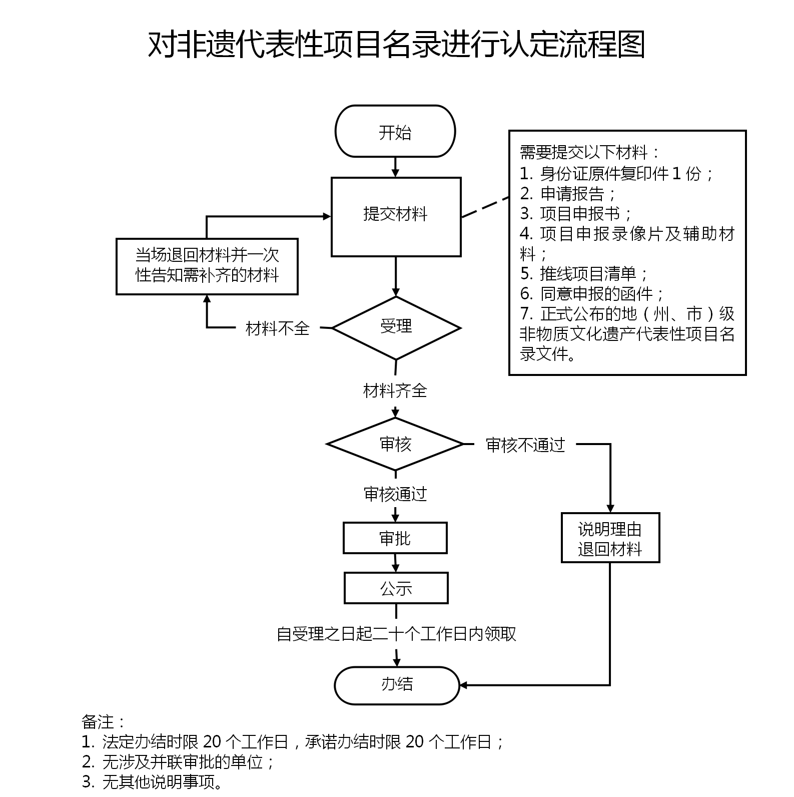
受理-->审核-->审批-->办结-->送达。
二十.【办件使用系统或平台（国家、自治区、州级、自建）】
新疆政务服务
二十一.【注意事项】
1.申请人对报送材料的真实性和合法性承担责任。
二十二.提供的附件：
1.设立法律依据
2.办理流程图
3.一次性告知单

